第一章
1 列举一下常见的动力系统形式
火电厂 水轮机 核电站 风力发电 内燃机 燃气轮机 制冷空调 泵站

2 能量转化过程
①火电站、核电站、内燃机、燃气轮机
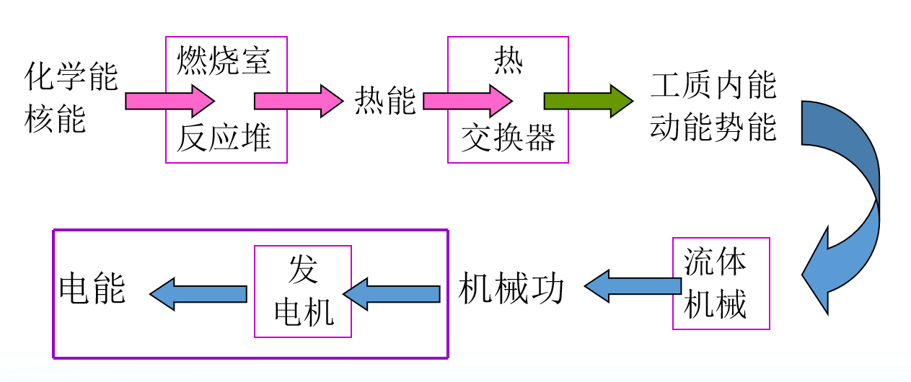
②水轮机、泵站、风力发电
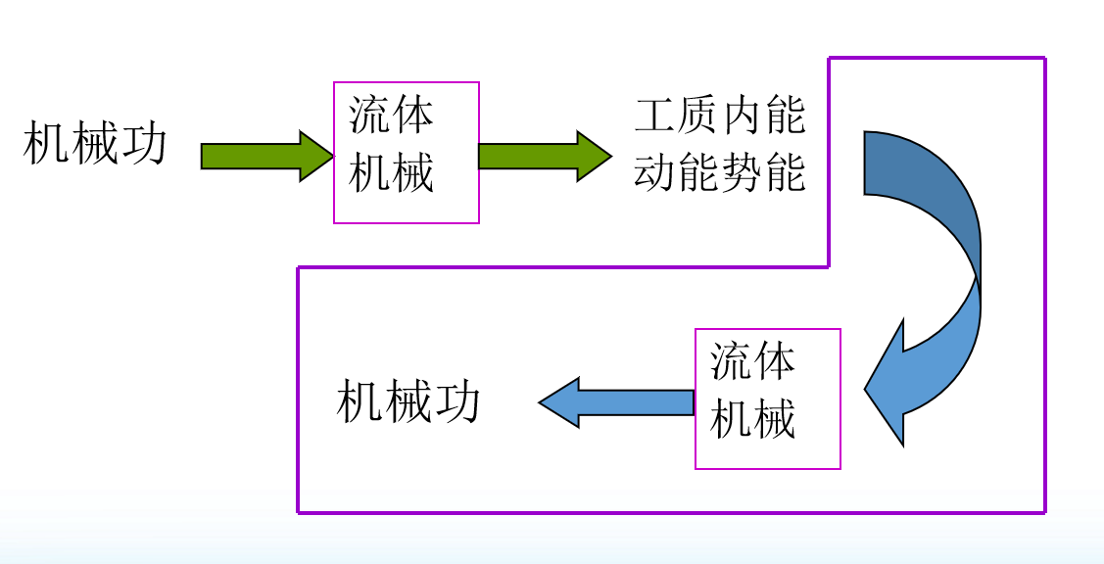
③制冷空调
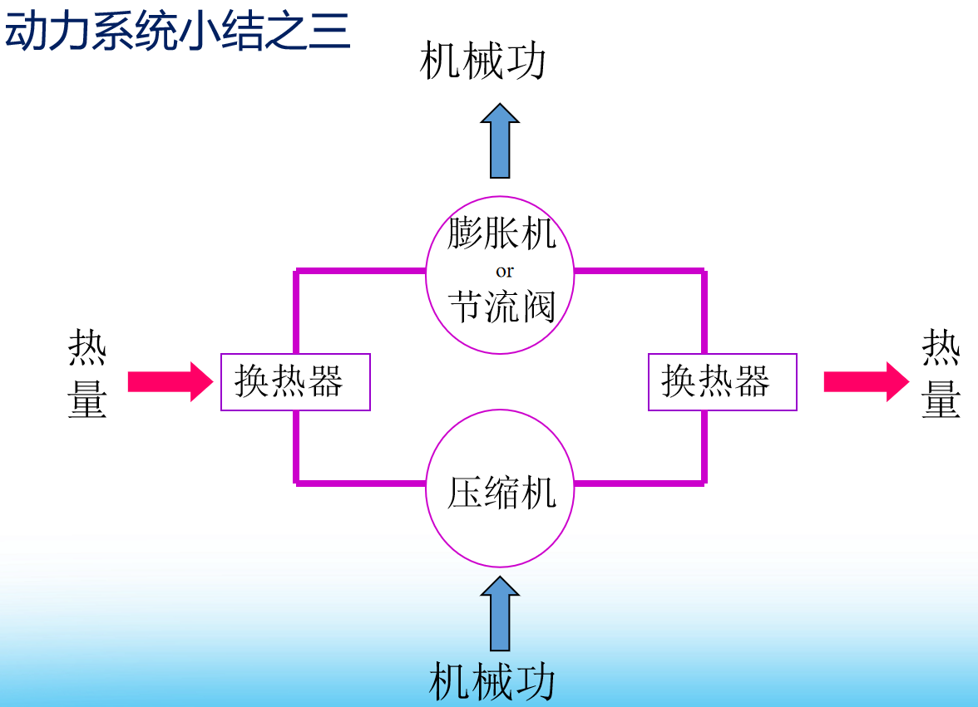

3 机械分类（根据输入输出）
原动机：内燃机、燃气轮机、水轮机、交流发电机
工作机：水泵、电机、压缩机

第二章
1 过流部件
汽轮机的典型过流部件：喷嘴（静叶）、叶轮（动叶）、壳体
水轮机的典型过流部件：球阀、蜗壳、固定导叶、活动导叶、转轮、尾水管
水泵的典型过流部件：吸水室、叶轮、导叶、蜗壳

2 性能参数
①流量：单位时间内流过机器的介质的量（体积或质量）
②能量（扬程H、压力升Δp）：单位数量介质与机器所交换的能量
③效率：导出变量（流动效率、内效率、整机效率）
④功率P：导出变量
⑤转速n：参变量
3 速度三角形、欧拉方程计算题
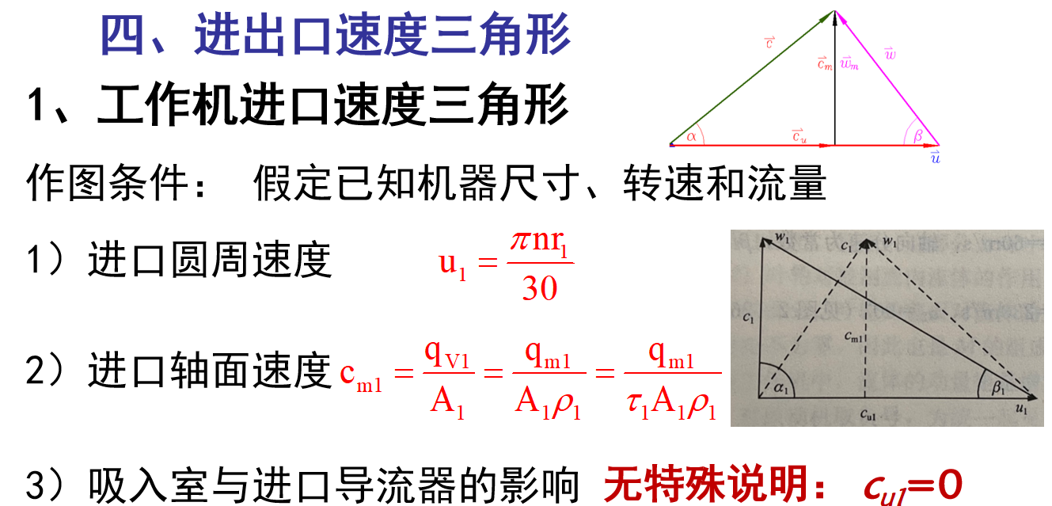
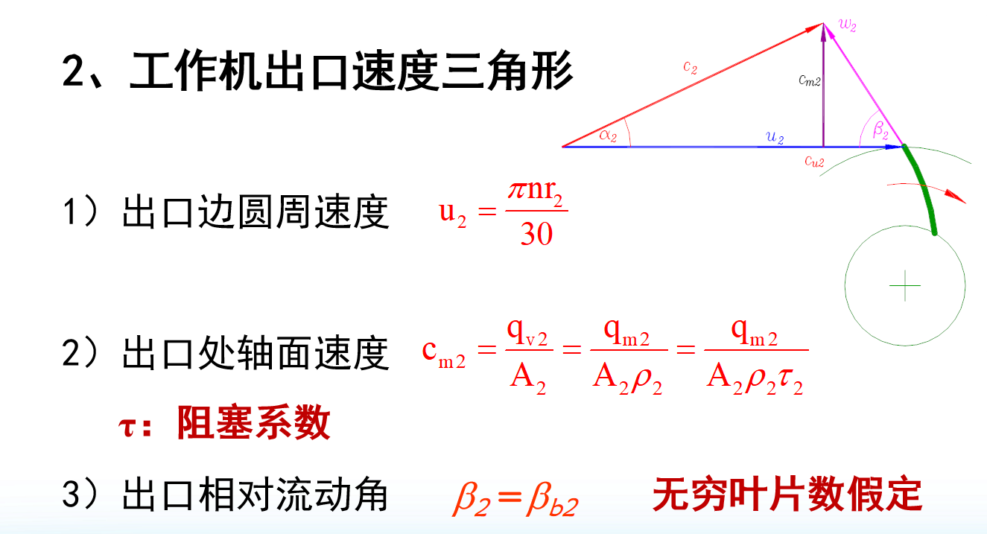
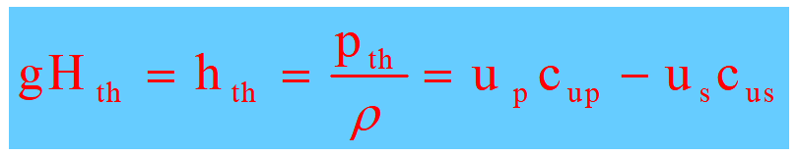
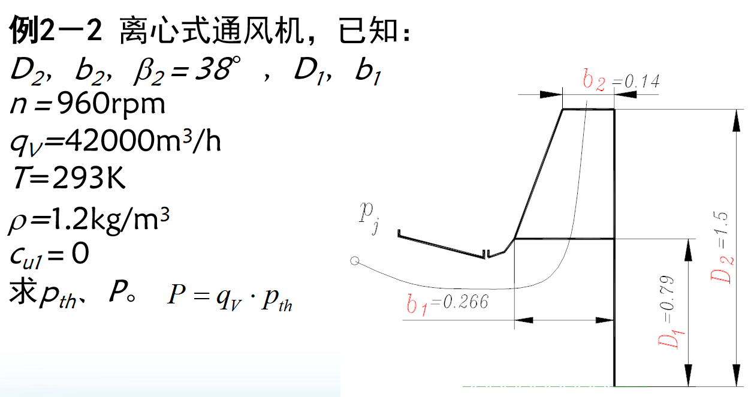

第三章
1 不同工作机特点
离心式扬程高
轴流式流量大

2 叶片式工作机典型过流部件，各自功能
过流部件：吸入室、叶轮、导叶、反导叶、蜗壳
作用：吸入室——为叶轮进口组织所要求的均匀流场
叶轮——将机械功传递给流体
导叶——减速、提高压力
反导叶——为下一级进口引导组织所要求的流场
蜗壳——收集沿叶轮或扩压器圆周的流体并送到机器的出口

3 作图说明非设计工况下各参数变化
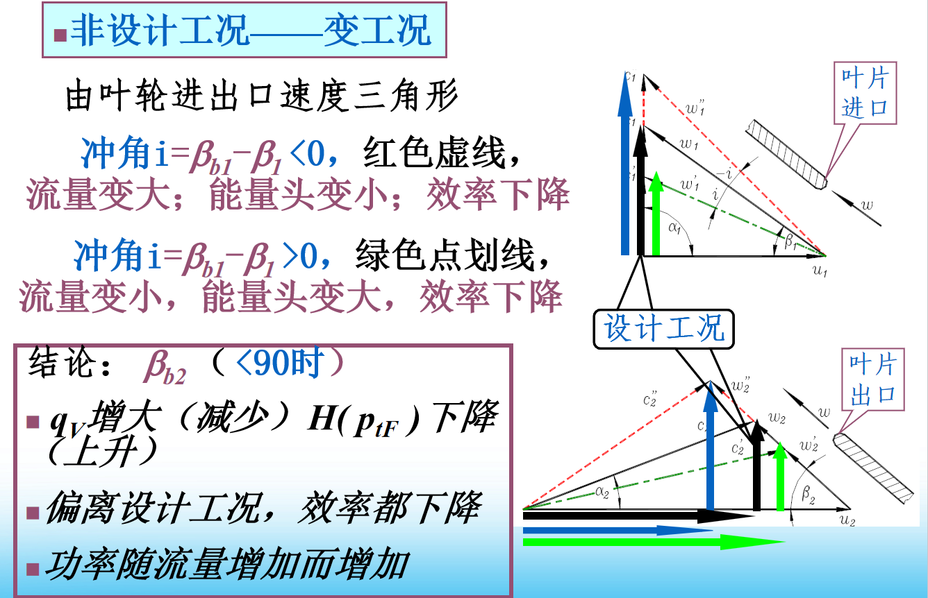

4 特性曲线
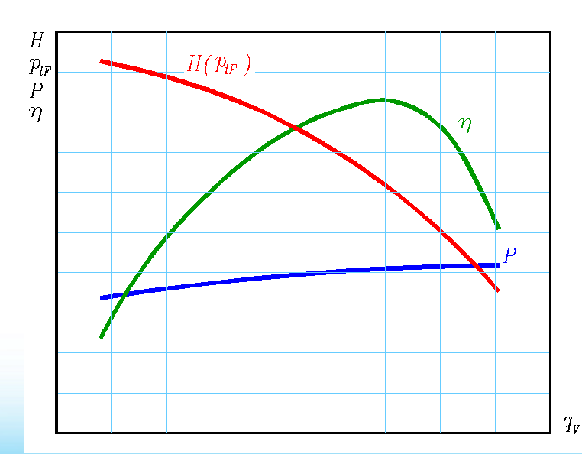

5 相似理论
①相似条件：几何相似、运动相似、动力相似、物性相似
②相似准则数
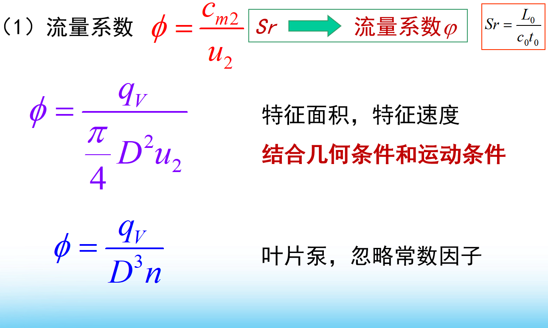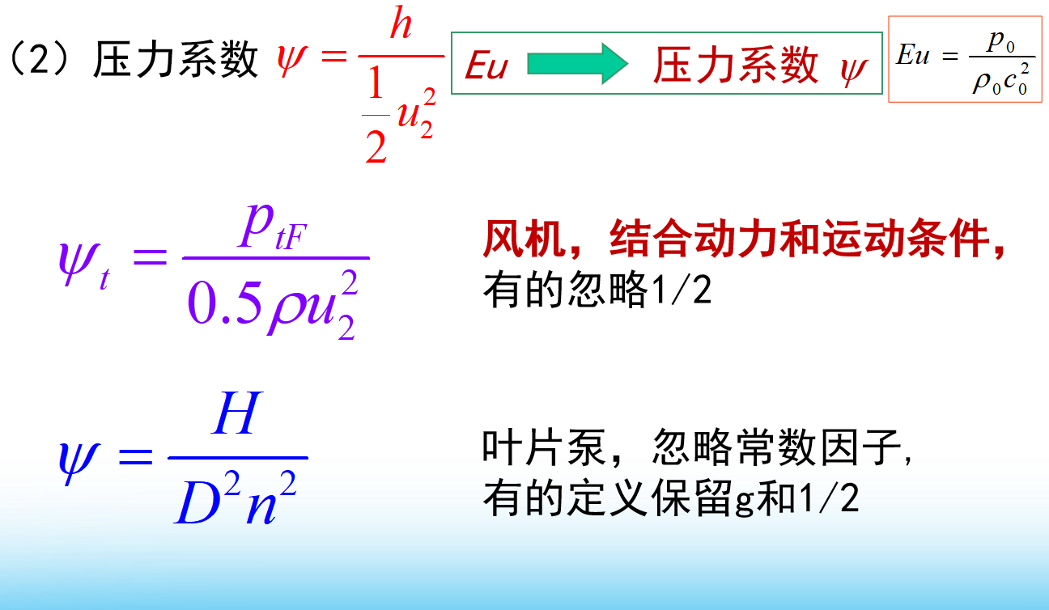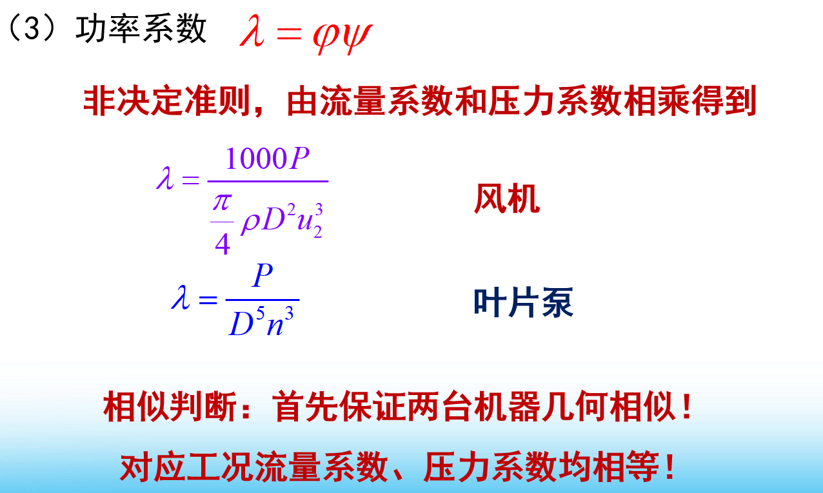
③相似换算
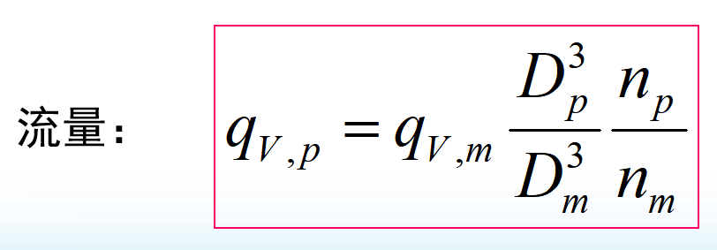
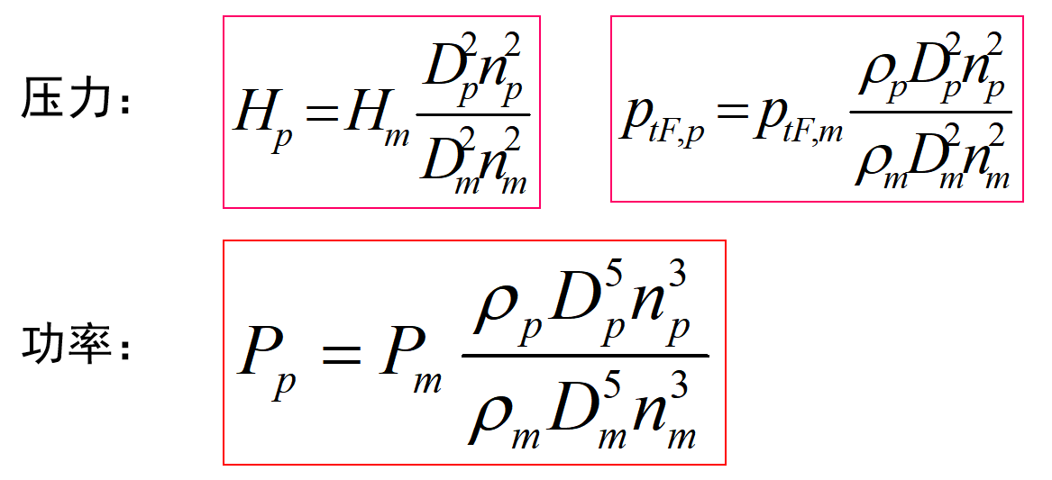

6 机器与管网特性曲线
①遵循的原则：能量平衡：机器提供给流体的有效能量h=管网中流体的能量变化h_{G}
质量平衡：流过机器的流量q_{m}=流过管网的流量q_{mG}
②工况点绘制
③工况调节方法：改变管网的特性；改变机器的特性；同时改变两个特性曲线。
出口节流调节、进口节流调节、转动叶片（动叶）调节、采用可转动的进口导叶调节（预旋调节）、转动叶轮后的导叶调节、变速调节、串联与并联运行
④画出串并联曲线，并说明q_{v} H怎么变化
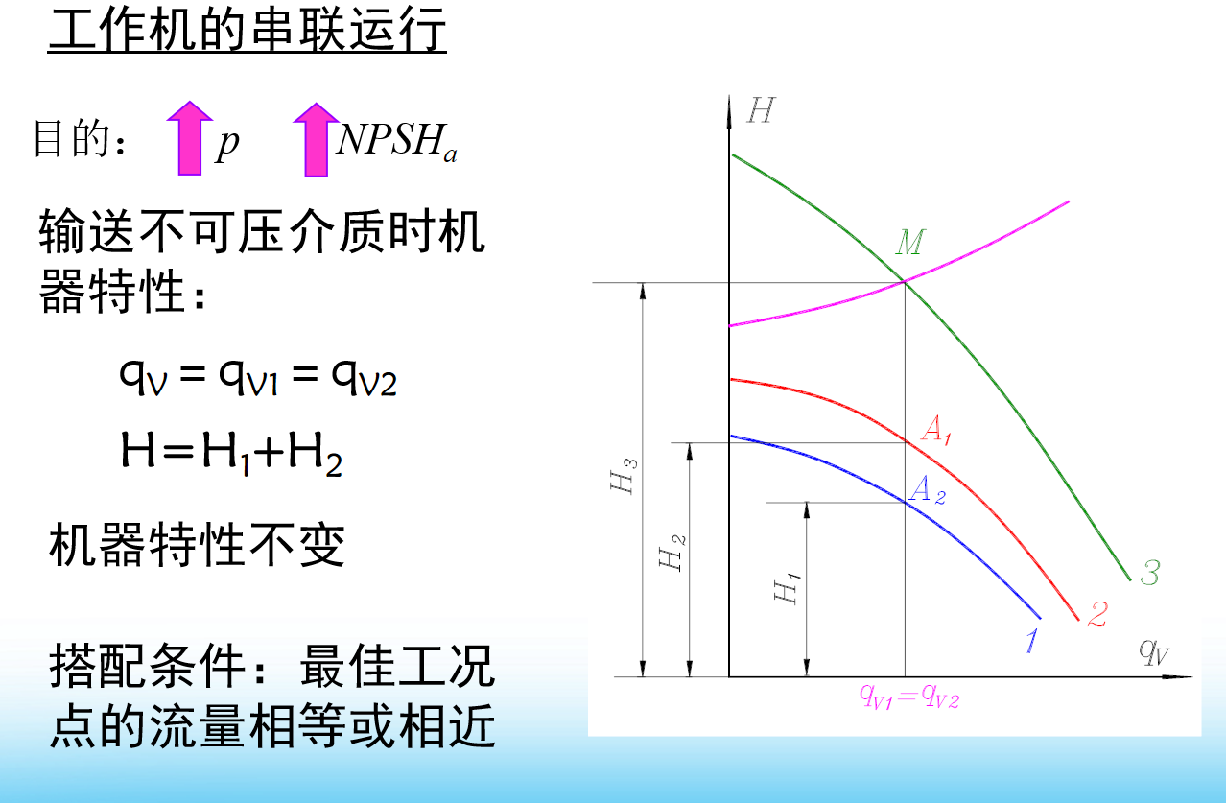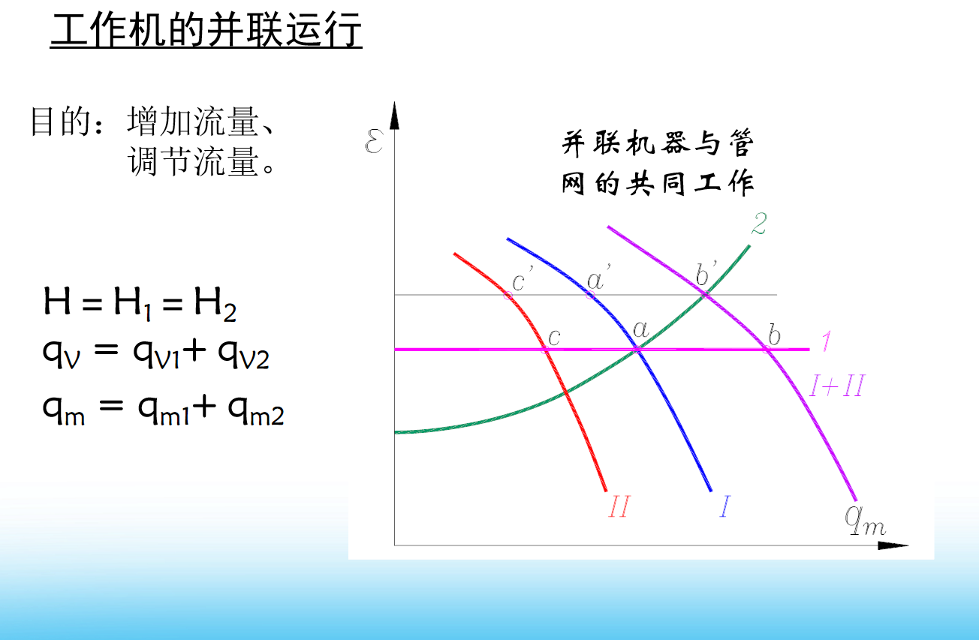

第八章
1 常见换热器类型
表面式、混合式、蓄热式

2 常见的表面式换热器
管壳式换热器（气—气、液—气）、板式换热器（液—液）、翅片管式换热器（液—气）、板翅式换热器（气—气）、螺旋板式换热器、热管换热器

3、热管换热器（作图，过程原理）
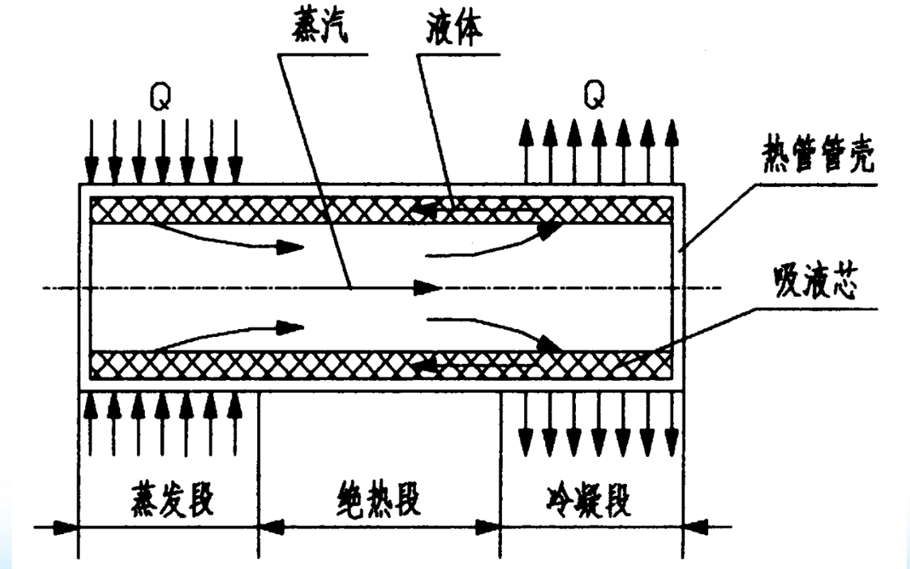
原理：① 传热：热量从热源通过壳壁和充满液体工质的吸液芯传递到液－汽分界面上
② 蒸发：液体在蒸发段内的液－汽分界面上蒸发
③ 迁移：蒸汽通过蒸汽腔输送到冷凝段；
④ 冷凝：蒸汽在冷凝段内的汽－液分界面上冷凝；
⑤ 传热：热量从冷凝段内的汽－液分界面通过吸液芯和壳壁传给冷源；
⑥ 迁移：冷凝液借助吸液芯的毛细作用从冷凝段返回蒸发段重新工作

4 增强传热的基本公式、方法
①传热的基本公式：Q=KA△t
②提高传热系数K的方法：①改变流体的流动情况
②改变流体的物性
③改变换热表面情况

第十章
1 两种制冷技术
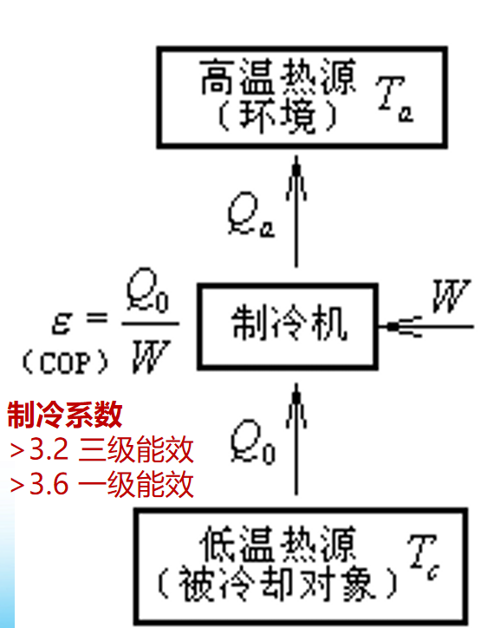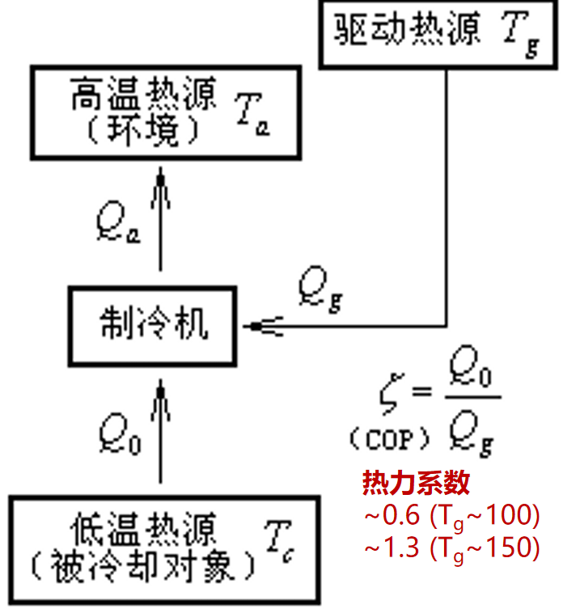
蒸汽压缩式制冷 吸收式制冷

2 制冷方法
相变制冷、气体膨胀制冷、气体涡流制冷、热电制冷、固体吸附式制冷

3 蒸汽压缩制冷图
①p-h图
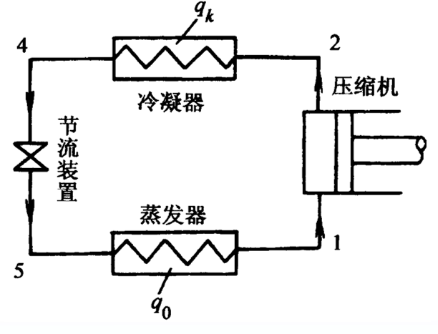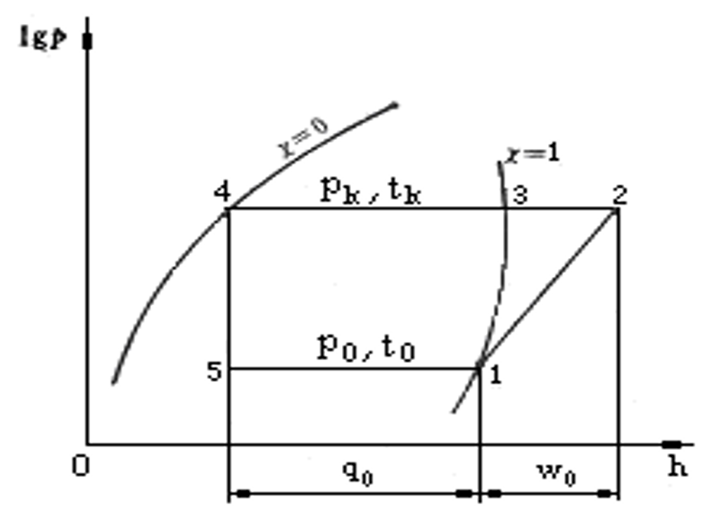
②制冷四大件：蒸发器、压缩机、冷凝器、节流装置
③过冷过热（实际吸热放热量没变？）
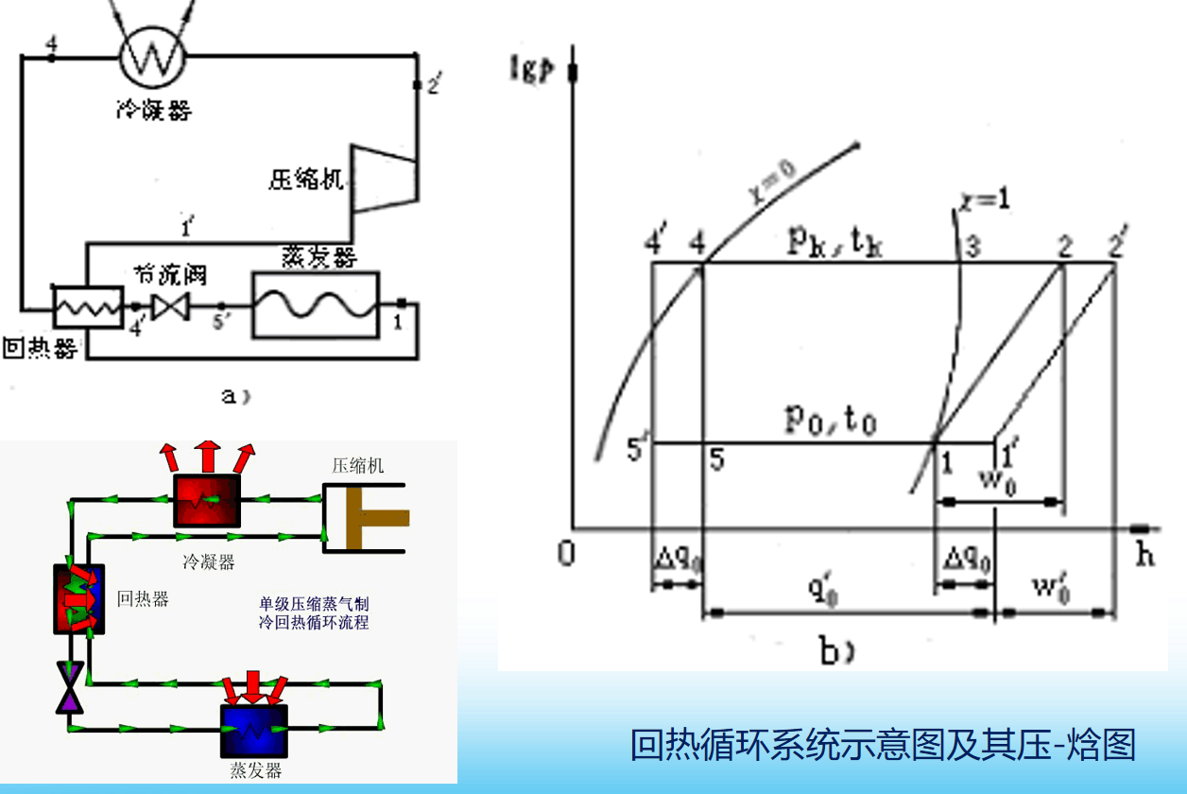
④冷凝温度提高：q0减小，w0增大，减小，qm,R不变，总制冷量减小
⑤蒸发温度下降：q0减小，w0增大，减小，qm,R减小，总制冷量减小

4 制冷剂四大类
无机化合物、氟利昂、饱和碳氢化合物、混合制冷剂

5 吸收式制冷原理、工质配对
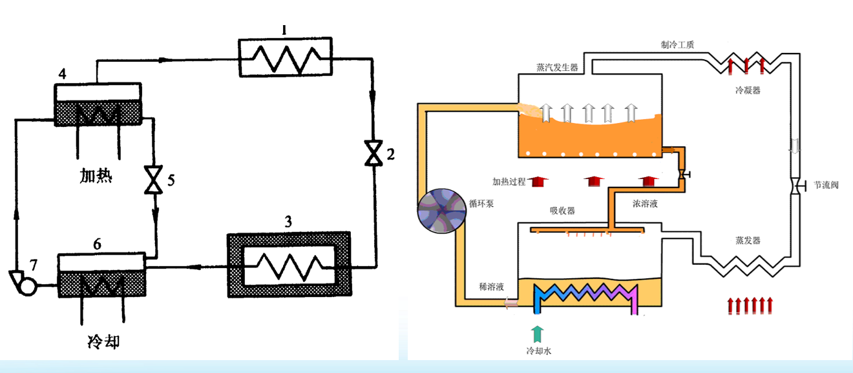
水－溴化锂工质对：水作为制冷剂，溴化锂作为吸收剂
氨－水：氨作为制冷剂，水作为吸收剂

第十一章
1 朗肯循环
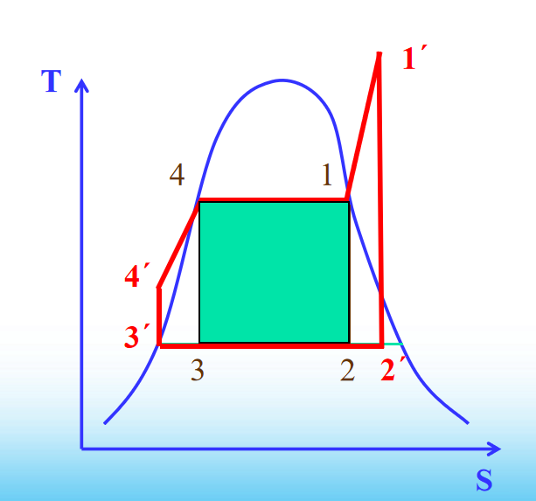
四个部件：
锅炉：4’-4-1-1’，给水加热加压
汽轮机：1’-2’，等熵膨胀，水的内能推动汽轮机做功，产生机械能
冷凝器：2’3’，等温放热，将混合的水和水蒸气变成水
水泵：3’-4’，等熵压缩，提高水的压力

2 提高朗肯循环的方法
①提高蒸汽的平均吸热温度（回热再热）
②降低汽轮机排汽参数
③减少散热、排烟损失，提高锅炉效率
④提高汽轮机内效率

3 回热
①定义：把多级汽轮机中作过功的蒸汽，逐级抽出来加热给水
②目的：减少冷源损失、提高循环热效率、减少锅炉的受热面、减少凝汽器的换热面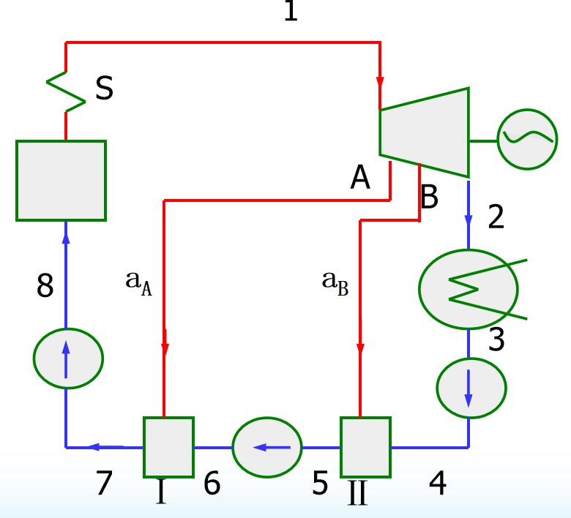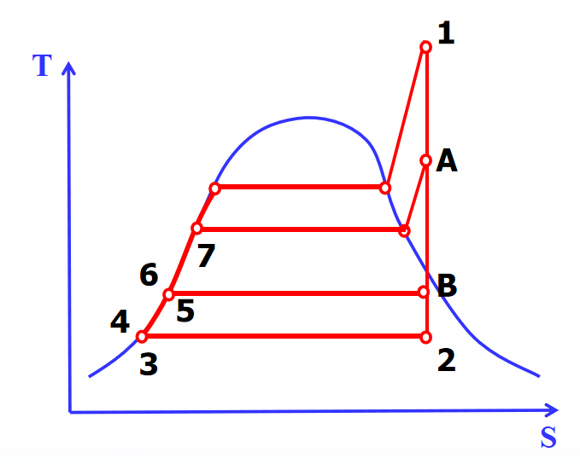

4 再热
①定义：将汽轮机高压部分做过功的蒸汽从汽轮机某一中间级引出，送到锅炉的再热器加热，提高温度后送回汽轮机继续做功
②目的：降低排汽湿度、提高电厂的热经济性
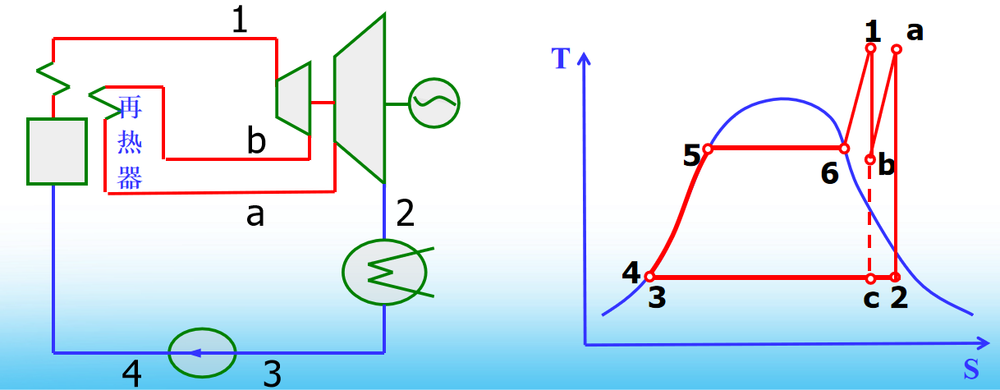

5 热电循环
①定义：蒸汽在汽轮机中做功生产电能，并将部分或全部蒸汽引出送到热用户
②目的：充分利用低位热能，提高热效率
③分类：背压汽轮机热电联产系统、抽汽供热式汽轮机热电联产

